ҚАЙТА ДАЯРЛАУҒА
ҚАТЫСУҒА ӨТІНІМ

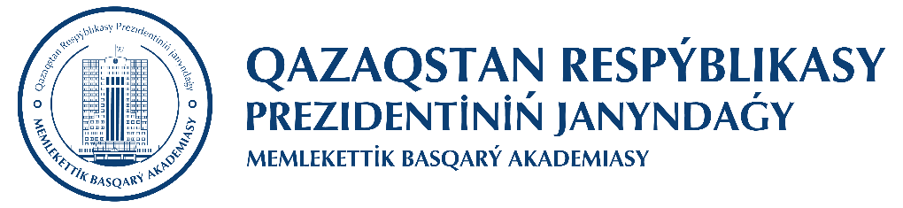ҚОСТАНАЙ ОБЛЫСЫ БОЙЫНША ФИЛИАЛЫ
БАЙТҰРСЫНОВ КӨШ., 67
ТЕЛ.: +7 7142 544260, 541526, 575124
EMAIL: KOS.INFO@APA.KZ
Қатысушы фотосы

КУРС ТҮРІ ___________________________________________
МЕРЗІМІ ____________________________________________

ҚАТЫСУШЫНЫҢ ЖЕКЕ ДЕРЕКТЕРІ
Аты-жөні  (жеке куәлігі бойынша) | Туған күні | Жеке идентификациялық нөмірі

ЖҰМЫС ОРНЫ ТУРАЛЫ АҚПАРАТ
Министрлік, ведомство (әкімдік), департамент, басқарма, бөлім (толығымен) | Лауазымы | Санаты | Мемлекеттік қызметтегі жалпы өтілі, оның ішінде лауазымы бойынша
Негізгі функционалдық міндеттері (3-тен кем емес)
1.
2.
3.

КӘСІБИ ҚҰЗЫРЕТТЕР МЕН ДАҒДЫЛАРДЫ ДАМЫТУ БОЙЫНША СІЗДІҢ КҮТУЛЕРІҢІЗ
 Біз максималды түрде нәтижеге бағытталған бағдарламаларды әзірлеуге қызығушылық танытамыз, сондықтан, Сіздердің курстан күтетін нәтижелеріңіз біз үшін өте маңызды
Курс бағдарламасы бойынша қандай тақырыптарды оқығыңыз келеді | Аталған курс шеңберінде қандай құзыреттерді дамытқыңыз келеді

БАЙЛАНЫС ДЕРЕКТЕРІ
Қатысушының байланыс деректері (жұмыс және ұялы,  e-mail) | Қатысушы басшысының  байланыс деректері  (жұмыс және ұялы, e-mail) | Кадр қызметінің байланыс деректері (жұмыс және ұялы,  e-mail)

М.О.__________________ (Т.А.Ә.)  (мемлекеттік органның кадр қызметі басшысының қолы) | _____________________________ (Т.А.Ә.)  (тікелей басшының қолы)

